МАСТЕР-КЛАСС
«Будем с буквами играть
и научимся читать»

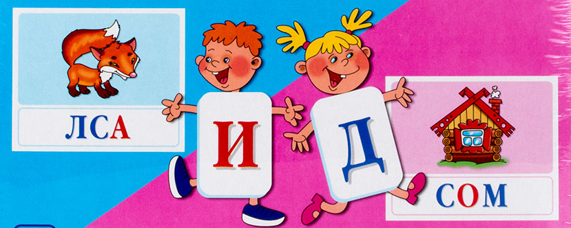

Подготовила и провела:
воспитатель
Расстригина Е.С.

2019г.

Цель: Формирование положительных детско-родительских отношений через совместную деятельность. Развитие интереса у дошкольников к обучению грамоте.
Задачи:
- сформировать у родителей представление о методах и приёмах работы с детьми по обучению грамоте;
-научить родителей применять данные методы и приёмы в работе с ребенком для закрепления полученных знаний и умений в домашних условиях;
- привлечь родителей воспитанников к совместной деятельности с детьми через игры с буквами;
- развивать логику, сообразительность, мышление детей;
-воспитывать у детей интерес к изучаемому материалу посредством занимательных игровых упражнений.
Ожидаемый результат: Укрепление эмоционально-положительных взаимосвязей в семьях воспитанников. Обучение родителей развивающим играм с буквами как средство закрепления навыка чтения у детей.

Ход мастер-класса
Воспитатель:
Давным-давно. люди, чтобы запомнить то, что происходило в их жизни, рисовали рисунки, а затем придумали обозначать каждый звук родного языка буквой, чтобы записывать слова. Откуда же интересно появилось слово «алфавит»?
Довожу до вашего сведения, что слово «алфавит» пришло к нам из греческого языка. В греческом языке первая буква называется «альфа», а вторая «вита» - из них и получилось слово «алфавит».
Кто нам может назвать буквы русского языка?
Дети называют буквы алфавита.

Воспитатель:
И вот сейчас я вам предлагаю поиграть с буквами и со словами. Будьте внимательны. Постарайтесь правильно выполнять задания.

Воспитатель:
Первое задание «Измени слово». Все мы знаем, что каждое слово что – то обозначает. Но в русском языке есть слова, в которых если заменить одну букву, то получится другое слово, и оно будет обозначать совсем другое.
На доске слова. Давайте прочитаем первое слово – ДОМ. Какая в нём первая буква? «Д». На какую букву надо заменить букву «Д», чтобы получилось другое слово?
ДОМ – СОМ
КАПЛЯ - ЦАПЛЯ
БОЛЬ – НОЛЬ
СОЛЬ – МОЛЬ
МАК – РАК
ДОЧЬ - НОЧЬ.

Воспитатель: - Молодцы! Всё выполнили правильно! Следующее задание под названием «Расшифруй слово».
Воспитатель:
Посмотрите внимательно на буквы и на цифры, которые находятся под ними. Вы должны сейчас записать слово из этих букв. Цифры вам будут служить подсказкой, в какой последовательности нужно записывать буквы. Когда запишите, мы с вами прочитаем слова, которые получились.
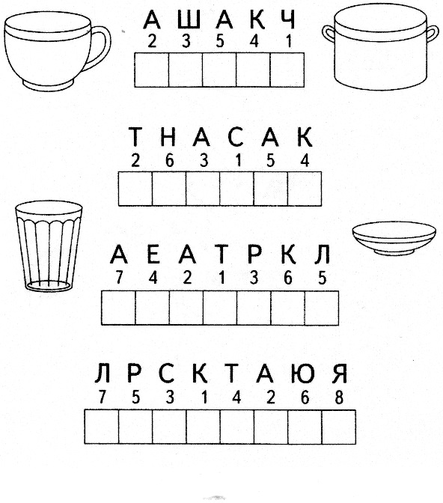
Воспитатель:
Отлично! Все слова записали правильно. Теперь будем расшифровывать слова.
На доске прикреплены листы, на которых представлены задания в таком виде:
100 «Г», 100 «П», 7 «Я», 100 «Н», 100 «Л»
Воспитатель:
Вы должны отгадать, что же это за слова.
(Стог, Стоп, Семья, Стон, Трио, Стол)

Воспитатель:
А теперь задание «Шифровальщики». В этом задании вы должны расшифровать, какие слова «зашифрованы» в этих картинках.
(Показывает). На этих картинках изображены изографы. Что такое изографы? ИЗОГРАФЫ - это картинки (рисунки), которые изображены с помощью букв и оптически похожи на заданный предмет. Давайте попробуем прочитать слова, которые изображены на данных листах.

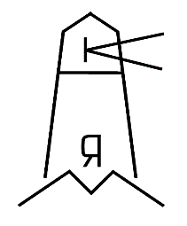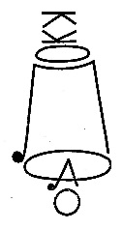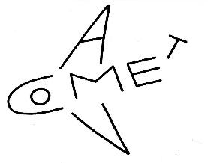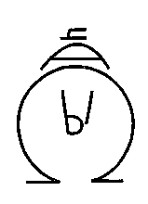
Дети называют в рисунках все буквы.
заданий.

Физминутка
Есть забавная игра.
Слушать надо, детвора!
Буду буквы называть и поднимать,
Вам команды выполнять.
Как увидишь букву А,
Улыбнитесь, детвора.
Букву Б – подняли руки,
Букву Ж – прижали ушки.
Буку С – достали нос.
Букву П –прыжки во весь рост.
Букву Т –потопали,
Букву Х –похлопали.
Букву М увидишь ты –
По местам все и замри.

Воспитатель:
Следующее задание – «Ребусы».
Определи первый звук в названии каждой картинки, напиши под ней соответствующую букву и прочитай слово.

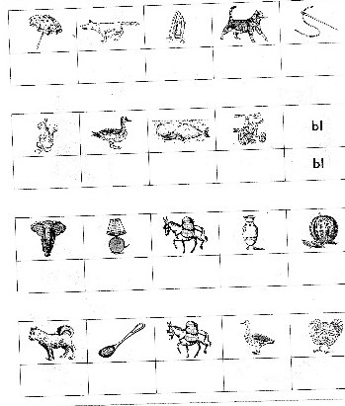
Воспитатель:
В следующем задании нужно перенести буквы на новое место, прочитать получившееся слово.
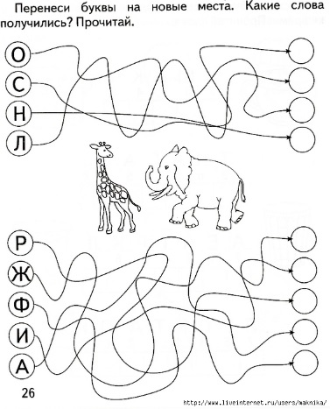

Воспитатель:
Следующее задание называется «Найди буквы».
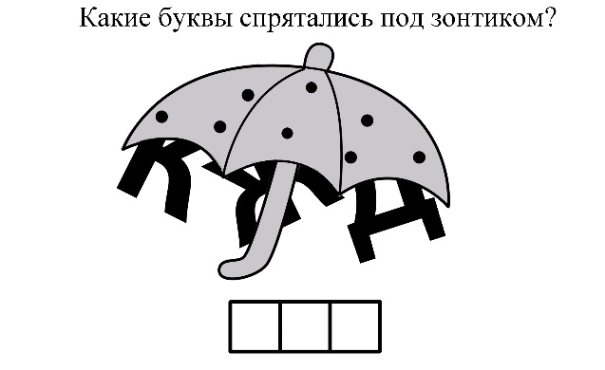
Воспитатель:
Вот видите, сколько существует интересных игр с буквами. Но это, конечно - же ещё не все. В них мы с вами поиграем в следующий раз. Большое спасибо вам, родители, что вы приняли активное участие в выполнение различных заданий.
Задание на дом – «Кодовый замок».

